<https://blog.csdn.net/yang8456211/article/details/51356193>

Android SDK的接入一般分为两种：

1. 一种是把Unity的工程导出google project的形式进行接入
2. 另一种是通过把Android的工程做成Plugins的形式进行接入

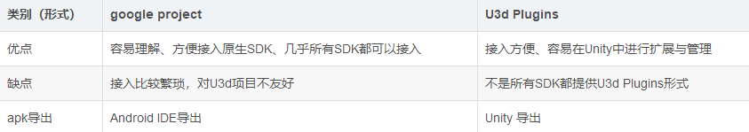

建议：

如果做一个sdk，还是推荐分开Android形式的SDK（可以是Library），与Unity3d形式的SDK（Plugins），因为一般项目会有自己的SDK架构，而让他们打破这个架构，导出Google project的形式进行接入，这无疑是很难被接受的。